
第九讲 光的折射

跬步千里
如图所示是某快递驿站的扫码出库扫描机，当顾客将快递放置在指定区域后，扫描机的镜头会自动捕捉快递条形码信息。当快递放置在快递台上时，快递单通过摄像头所成的像为 （选填“放大”或“缩小”）的像；若镜头的焦距为30cm，为了能成清晰的像，快递到镜头的距离应大于 cm。若要使像大一些，物体要 （选填“靠近”或“原理”）摄像头。
练1

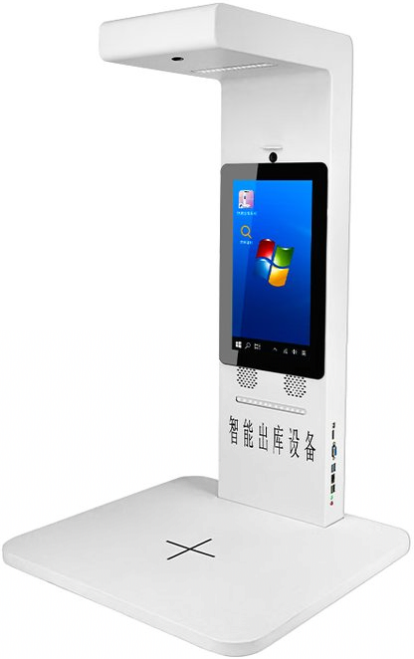
【答案】缩小；60。靠近
小明用同一个相机给同一个古塔拍了四张照片，拍摄下列哪张照片时镜头伸出最长（ ）
练2

A．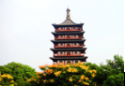 B．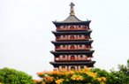
C．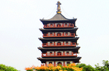 D．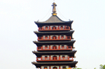
【答案】D

小红自制了一个简易投影仪，规格如图甲，在可调范围内推拉纸盒，会有如图乙画面，则（ ）
练3

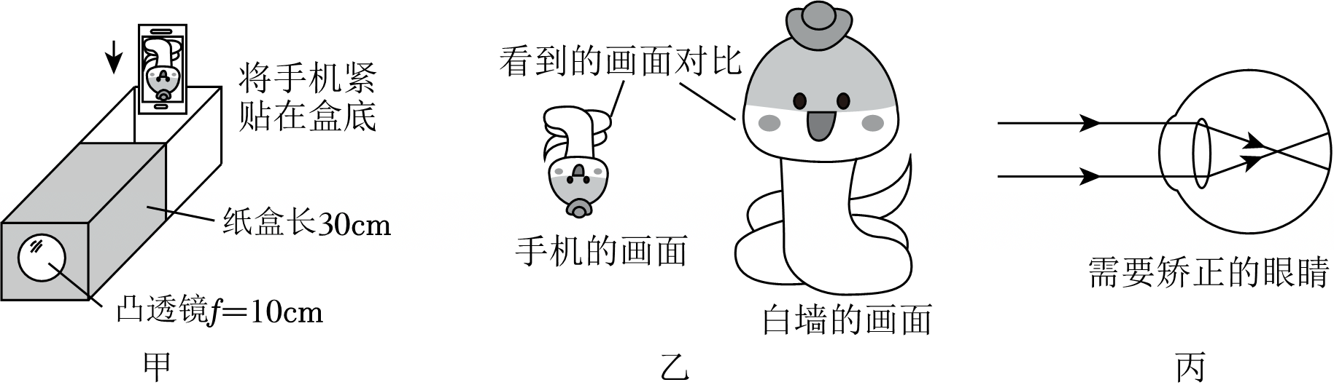
A．此时白墙上的画面是虚像
B．该“投影仪”无法投出缩小的像
C．此时手机到凸透镜的距离可能为25cm
D．甲图透镜制成的眼镜不能用于矫正丙图眼睛
【答案】D
小花在一些店铺门口发现很多商家使用广告投射灯来吸引顾客，经查询资料得到某款广告投影灯及其内部结构如图所示，它主要由光源、广告片和凸透镜组成。关于投影灯，下列说法正确的是（ ）
练4

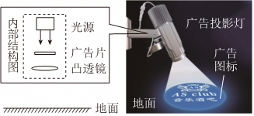
A．该投影灯的原理与放大镜相同
B．广告片到凸透镜的距离应在二倍焦距以外
C．为从不同角度看见地面上的广告图标，应选择粗糙的地面
D．若要在地面上得到清晰、更大的广告图标像，可适当增大凸透镜到广告片的距离，减小投影灯离地的距离
【答案】C

洛阳二里头博物馆的骨猴是一件夏代微雕文物，仅高2.2cm。如图，博物馆在骨猴前放置放大镜，让游客可以更清晰地观察文物。下列说法正确的是（ ）
练5

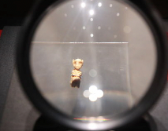
A．该放大镜是中间厚，边缘薄的凹透镜
B．骨猴与放大镜的距离大于透镜的一倍焦距
C．游客通过放大镜看到的是骨猴放大的实像
D．将放大镜靠近骨猴，游客看到的像会变小
【答案】D

甲、乙两图是用同一个凸透镜观察到的现象．下列说法正确的是（ ）
练6

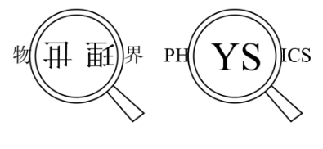
A．甲、乙两图的成像原理都和放大镜的工作原理相同
B．甲图的成像原理和投影仪的工作原理相同
C．乙图的成像原理和照相机的工作原理相同
D．甲、乙两图中成的都是虚像
【答案】B

对下列四幅图阐述正确的是（ ）
练7

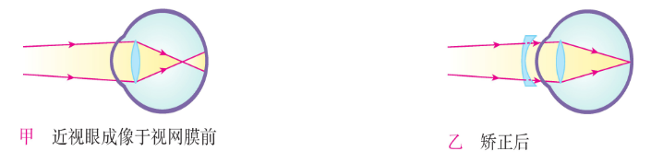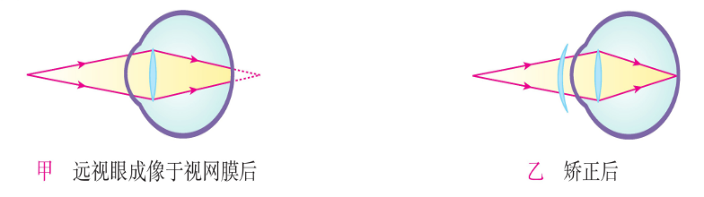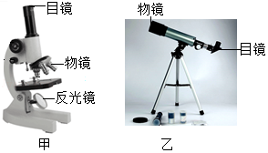
甲 乙 丙 丁
A．甲图，近视眼成像在视网膜前方，用凸透镜矫正
B．乙图，远视眼成像在视网膜后方，用凹透镜矫正
C．丙图，显微镜的目镜相当于放大镜，物镜相当于投影仪的镜头
D．丁图，望远镜的目镜相当于投影仪，物镜相当于照相机的镜头
【答案】C
通过透镜观察印有一行大小一样的“t”字母的纸张，如图甲所示。该透镜是 （选填“凸”或“凹”）透镜，对光线具有 作用。将该透镜放在图乙的虚线框内，光线a、b经透镜后可能相交于主光轴上的 （选填“O”、“P”或“Q”）点。该透镜可以用来矫正图丙中 （选填“A”或“B”）图所示的视力问题。
练8

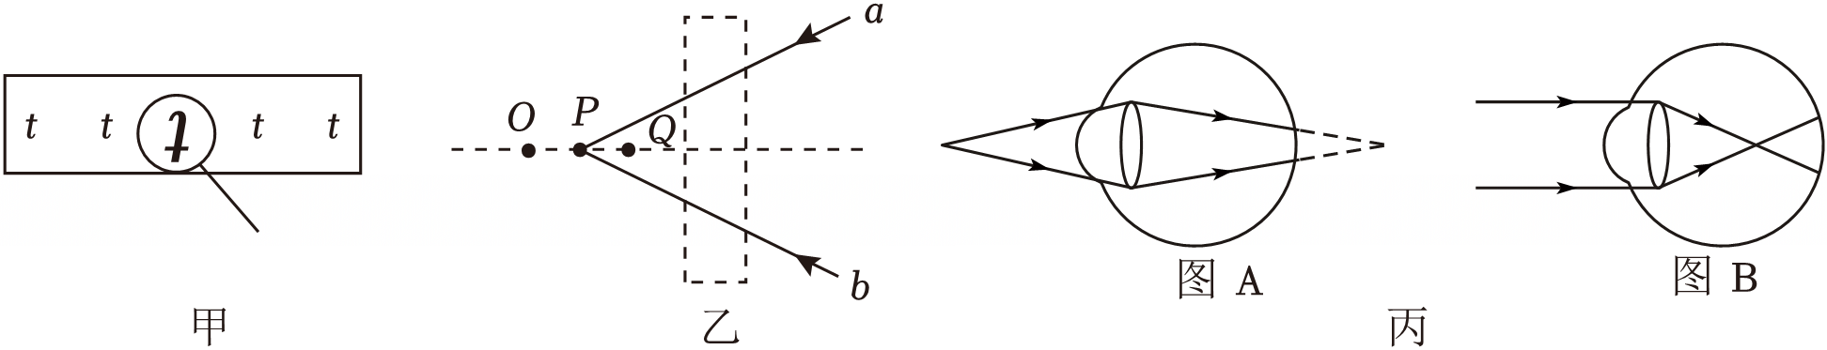
【答案】凸；会聚；Q；A。

小明利用自制水透镜代替凸透镜，模拟视力矫正如图甲。已知水透镜的水稍减少，对光的会聚作用变弱。未放眼镜前，光屏上成像模糊，放上眼镜或者使水透镜的水稍减少，像变清晰。则（ ）
练9

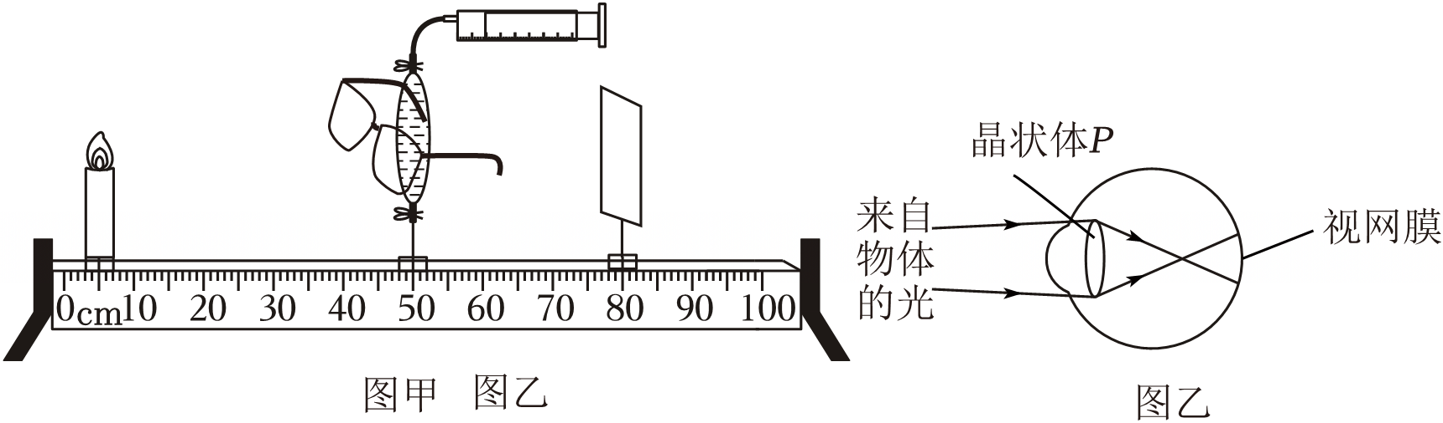
A．该眼镜为远视眼镜
B．矫正前后，像均为虚像
C．未矫正时，模拟光路图如图乙
D．图乙P对光的会聚作用比正常眼睛弱
【答案】C

小听和小明在观看“天宫课堂”王亚平老师展示的水球实验时，他们想到了不同的问题：
练10

小听看到如图1现象，请回答（1）至（2）两个小题：
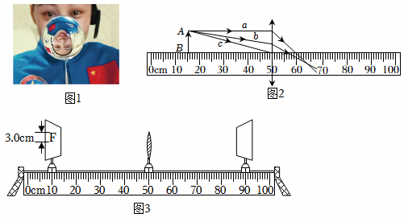
（1）通过水球，王亚平老师所成的像是倒立的 （选填“虚”或“实”）像；
（2）她结合凸透镜成像规律，对形成以上现象的原理进行了作图分析，如图3（其中刻度尺的一边刚好与凸透镜的主光轴对齐，a平行于主光轴），a、b的折射光线已在图3中标出。
①该凸透镜的焦距为 cm；
②在图2中画出光线c的折射光线；
③在图2中画出物体AB的像A′B′；
④这时像A′B′是 。（选填以下选项）
A、放大实像
B、等大实像
C、缩小实像
D、放大虚像
E、等大虚像
F、缩小虚像
小明在观看“天宫课堂”王亚平老师展示的水球实验时，想到水球可以看作凸透镜，于是回忆到“探究凸透镜成像规律”实验的情景，如图3，请回答（3）至（6）四个小题：
透镜保持不动，高度为3.0cm的F灯逐渐远离透镜。
实验中的数据如表格所示，部分数据未列出：

实验序号 | ① | ② | ③ | ④ | ⑤ | ⑥ | ⑦
物距/cm | 3.0 | 6.0 | 7.5 | 9.0 | 10.0 | 12.0 | 15.0
像距/m |  | 30.0 | 15.0 | 11.3 | 10.0 | 8.5
像高/cm |  | 15.0 | 6.0 | 3.7 | 3.0 |  | 1.5
像的正倒 | 正立 | 倒立 | 倒立 | 倒立 | 倒立 | 倒立 | 倒立
（3）序号④对应的数据在生活中的应用是 投影仪 （选填“放大镜”“照相机”或“投影仪”）；
（4）推理实验⑥的像高范围是 cm～ cm；
（5）理想情况下，实验⑦的像距是 cm；
（6）该实验所用透镜焦距为 cm，F灯通过透镜，所成的实像高度大于15cm时，物距的范围是 cm～ cm。
【答案】（1）实；
（2）①10.0；
②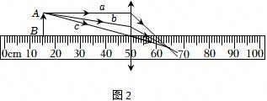；
③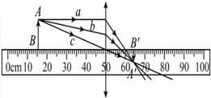；
④C。
（3）投影仪；
（4）1.5；3.0；
（5）7.5；
（6）5.0；5.0；6.0。


登高望远
某小组计划现场观看十五运足球赛，现开展跨学科实践，自制望远镜供观赛用。
练11

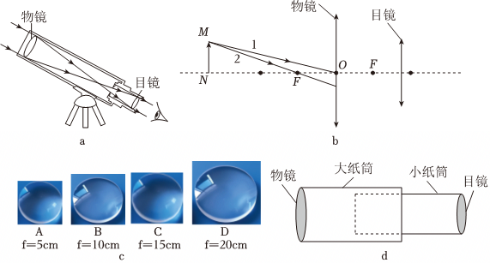
（1）了解：图a望远镜的部分光路图如图b，O、F分别为物镜的光心、焦点。
①画出光线1、2经过物镜后的光线；
②MN经物镜成 （选填“缩小”“等大”或“放大”）、 （选填“倒立”“正立”）的 （选填“虚”“实”）像，其成像原理与 （选填“照相机”“投影仪”或“放大镜”）相同；
（2）设计：查知望远镜的放大倍率为物镜与目镜的焦距之比，为了让成像质量好一些，放大倍率取2～3倍即可。在图c凸透镜中，若B为物镜，A为目镜，则放大倍率为 倍；若选D为物镜，则需选 （填字母）作为目镜；
（3）测试：评价量表如下。
级别 | 优秀 | 合格 | 待改进
结构 | 镜筒调节顺畅 | 镜筒不好调节 | 镜筒无法调节
成像 | 看到清晰远景 | 看到模糊远景 | 看不到远景
图d是做好的望远镜，观赛时镜筒调节有阻塞，调节后能看清球场中点处球员的球衣号码，则其结构是 级别，成像是 级别。
【答案】（1）①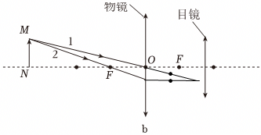；
②缩小；倒立；实；照相机；
（2）2；B；
（3）合格；优秀。

